Lider-Hurt ogłasza marcowe promocje - darmowa dostawa od 50 PLN i gadżet za 1 gr
Dystrybutor elektroniki i właściciel marki Montis z okazji nadejścia wiosny ogłosił aż dwie akcje promocyjne.

Darmowa dostawa od 50 PLN
Lider-Hurt, starachowicki dystrybutor elektroniki oraz właściciel marki Montis, przygotował aż dwie akcje promocyjne na początek wiosny. Pierwsza dotyczy obniżenia kwoty dla darmowej dostawy. Do końca marca będzie to 50 PLN. Lider-Hurt zaznacza, że chodzi o zamówienia opłacone online, nie z płatnością za pobraniem.


Gadżet - organizer rzep do kabli - za 1 gr
Druga promocja dotyczy zamówień od 100 PLN. Dystrybutor dorzuca do nich - za symboliczny grosz - gadżet z marki własnej. To przydatny organizer rzep do kabli Montis MT102-2 o długości 2 metrów. Aby go zdobyć w promocyjnej cenie, należy go dodać do koszyka i wpisać kod wiosna.

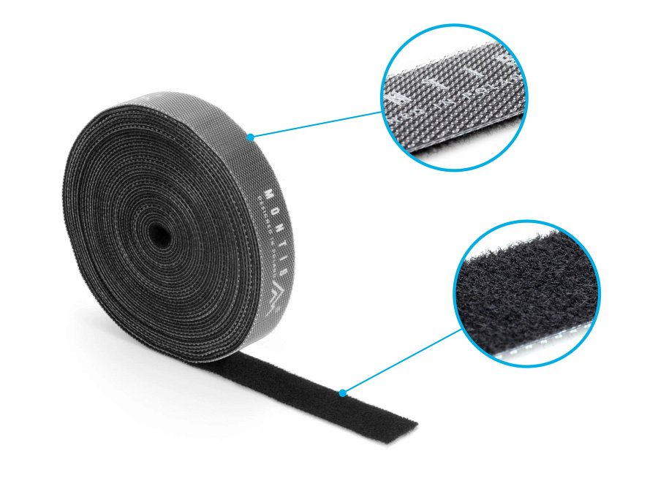
Obie akcje promocyjne trwają do 31.03.2026 roku (lub - w przypadku drugiej - do wyczerpania zapasów) - Lider-Hurt zachęca do skorzystania

